2015/05/26
報告：ANA

（文化行事 実施報告）
文化セミナー「ﾌﾗﾝｸﾌﾙﾄ歴史講演会」

●実施日 2015年5月24日 日曜日 午後２時から午後５
●場所 ﾌﾗﾝｸﾌﾙﾄ日本語普及センター教室
●主催 ﾌﾗﾝｸﾌﾙﾄ日本法人会
●テーマ 「ドイツ史上におけるﾌﾗﾝｸﾌﾙﾄの果した役割」
●講師 大澤 武男 氏
ドイツ・ユダヤ人史、古代教会史を研究。20世紀ドイツ史を主とした欧州史に関する著作を数多く執筆。ｳﾞｭﾙﾂﾌﾞﾙｸﾞ大学博士号。ﾌﾗﾝｸﾌﾙﾄ在住。
●参加者 15名
●行程 日本語普及センター教室にて講演（90分）
ﾌﾗﾝｸﾌﾙﾄ市内史跡散策（90分）
旧集会場跡（Jumeirah Hotel）⇒パウロス教会⇒レーマー広場⇒大聖堂
●収支報告 参加料を無料とし、大澤先生への謝礼として200EURをﾌﾗﾝｸﾌﾙﾄ日本法人会よりお支払いした。
●所感 大澤先生より約１時間半に亘ってﾌﾗﾝｸﾌﾙﾄの歴史上果した役割について、熱心にご講演を頂き、その後ﾌﾗﾝｸﾌﾙﾄ市街地の史跡を約１時間半に亘って散策し、参加者から大変好評であった。
次回11月に開催予定の大澤先生による文化セミナー「国際金融都市ﾌﾗﾝｸﾌﾙﾄ成立の歴史的背景」にも、既に多くの方から参加希望の意思表示があった。

以 上

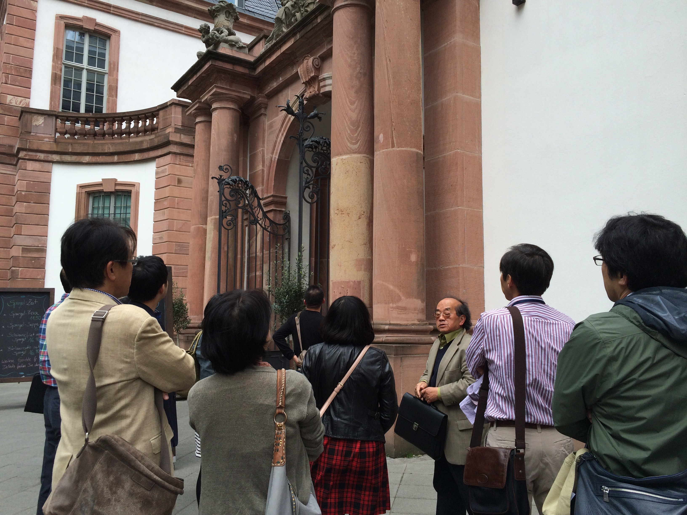
旧集会場跡（Jumeirah Hotel）にて

